**PAYROLL**

**TUGAS PRAKTIKUM**

Disusun oleh:

**Pandu Putra .P 3311801035**

**Vira Virara 3311801040**

**Hafied Khalifatul 3311801041**

Disusun untuk memenuhi salah satu syarat kelulusan

matakuliah IF312 Rekayasa Perangkat Lunak II



**PROGRAM STUDI TEKNIK INFORMATIKA**

**JURUSAN TEKNIK INFORMATIKA**

**POLITEKNIK NEGERI BATAM**

**BATAM**

**2019**

## Usecase Diagram

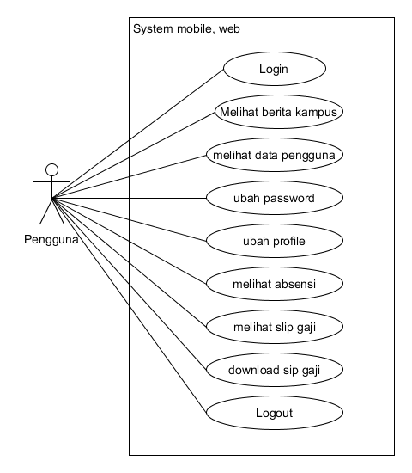

## Skenario Use Case

* 1. **Skenario use case *Login* Pengguna**

**Tabel 1 Use Case *Login* Pengguna**

|  |  |  |
| --- | --- | --- |
| **Nama Use Case** | **Login** | |
| **Aktor** | Pengguna | |
| **Deskripsi** | Proses verifikasi dan autentifikasi akun pengguna | |
| **Kondisi Awal** | Pengguna belum masuk ke dalam aplikasi | |
| **Syarat** | Pengguna sudah berada dihalaman *login* | |
| **Proses** | **Aktor** | **Aplikasi** |
| 1. Pengguna memasukkan *username* dan *password* |  |
|  | 2. Aplikasi melakukan verifikasi apakah pengguna telah memasukkan *username* dan *password* dengan benar |
|  | 3. Aplikasi melakukan autentifikasi terhadap akun pengguna |
|  | 4. Aplikasi menampilkan status login |
| 5. Pengguna masuk ke halaman utama aplikasi |  |
| **Deskripsi Proses** | 1. Jika terdapat kesalahan dalam koneksi, maka aplikasi akan menampilkan pesan error | |
| 2. Jika proses verifikasi *username* dan *password* berhasil maka akan dilanjutkan ke proses berikutnya. Jika verifikasi gagal maka akan muncul pesan password atau username anda salah | |
| **Kondisi Akhir** | Pengguna sudah bisa masuk ke dalam aplikasi | |

* 1. **Skenario usecase Melihat data pengguna**

**Tabel 2 Use Case Melihat Data pengguna**

|  |  |  |
| --- | --- | --- |
| **Nama Use Case** | **Melihat Data pengguna** | |
| **Aktor** | Pengguna | |
| **Deskripsi** | Pengguna melihat data pengguna | |
| **Kondisi Awal** | Pengguna berada pada tampilan halaman utama | |
| **Syarat** | 1. Pengguna harus melakukan *login* terlebih dahulu ke dalam aplikasi | |
| **Proses** | **Aktor** | **Aplikasi** |
| 1. Pengguna masuk ke tampilan data pengguna | 2. Aplikasi meminta data pengguna |
|  | 3. Aplikasi mengambil data pengguna |
|  | 4. Aplikasi menampilkan data pengguna |
| **Deskripsi Proses** | 1. Jika terdapat kesalahan dalam koneksi, maka aplikasi akan menampilkan pesan error | |
| **Kondisi Akhir** | Pengguna melihat data pengguna | |

* 1. **Skenario usecase Melihat Absensi**

**Tabel 3 Use Case Melihat Data Absensi**

|  |  |  |
| --- | --- | --- |
| **Nama Use Case** | **Melihat Data Absensi** | |
| **Aktor** | Pengguna | |
| **Deskripsi** | Pengguna melihat data absensi | |
| **Kondisi Awal** | Pengguna berada pada tampilan data absensi | |
| **Syarat** | 1. Pengguna harus melakukan *login* terlebih dahulu ke dalam aplikasi | |
| **Proses** | **Aktor** | **Aplikasi** |
| 1. Pengguna masuk ke tampilan data absensi | 2. Aplikasi meminta data absensi |
|  | 3. Aplikasi mengambil data absensi |
|  | 4. Aplikasi menampilkan data absensi |
| **Deskripsi Proses** | 1. Jika terdapat kesalahan dalam koneksi, maka aplikasi akan menampilkan pesan error | |
| **Kondisi Akhir** | Pengguna melihat data absensi | |

* 1. **Skenario usecase Melihat Berita Kampus**

**Tabel 4 Use Case Melihat Berita Kampus**

|  |  |  |
| --- | --- | --- |
| **Nama Use Case** | **Melihat Berita** | |
| **Aktor** | Pengguna | |
| **Deskripsi** | Pengguna melihat berita kampus | |
| **Kondisi Awal** | Pengguna berada pada tampilan utama aplikasi | |
| **Syarat** | 1.Pengguna harus melakukan *login* terlebih dahulu ke dalam Aplikasi | |
| **Proses** | **Aktor** | **Aplikasi** |
| 1. Pengguna masuk ke halaman utama aplikasi |  |
|  | 2. Pengguna memilih berita | 3. Aplikasi menampilkan berita kampus |
| **Deskripsi Proses** | 1. Jika terdapat kesalahan dalam koneksi, maka Aplikasi akan menampilkan pesan error | |
| **Kondisi Akhir** | Pengguna melihat berita kampus | |

* 1. **Skenario use case Melihat Data Slip Gaji**

**Tabel 5 Use Case Melihat Data Slip Gaji**

|  |  |  |
| --- | --- | --- |
| **Nama Use Case** | **Melihat Data Slip Gaji** | |
| **Aktor** | Pengguna | |
| **Deskripsi** | Pengguna melihat data slip gaji | |
| **Kondisi Awal** | Pengguna berada pada tampilan data slip gaji | |
| **Syarat** | 1. Pengguna harus melakukan *login* terlebih dahulu ke dalam aplikasi | |
| **Proses** | **Aktor** | **Aplikasi** |
| 1. Pengguna masuk ke tampilan data slip gaji | 2. Aplikasi meminta data slip gaji |
|  | 3. Aplikasi mengambil data slip gaji |
|  | 4. Aplikasi menampilkan data slip gaji |
| **Deskripsi Proses** | 1. Jika terdapat kesalahan dalam koneksi, maka aplikasi akan menampilkan pesan error | |
| **Kondisi Akhir** | Pengguna melihat data slip gaji | |

* 1. **Skenario usecase *Download* Slip gaji**

**Tabel 6 Use Case *Download* Slip gaji**

|  |  |  |
| --- | --- | --- |
| **Nama Use Case** | ***Download* slip gaji** | |
| **Aktor** | Pengguna | |
| **Deskripsi** | Pengguna *download* slip gaji | |
| **Kondisi Awal** | Pengguna berada pada tampilan slip gaji | |
| **Syarat** | 1. Pengguna harus melakukan *login* terlebih dahulu ke dalam Aplikasi | |
| **Proses** | **Aktor** | **Aplikasi** |
| 1. Pengguna masuk ke tampilan data slip gaji | 2. Aplikasi meminta data slip gaji |
|  | 3. Aplikasi mengambil data slip gaji |
|  | 4. Aplikasi menampilkan data slip gaji |
|  | 5. Pengguna memilih simbol *download* | 6. Aplikasi memberi akses *download* |
| **Deskripsi Proses** | 1. Jika terdapat kesalahan dalam koneksi, maka Aplikasi akan menampilkan pesan error | |
| **Kondisi Akhir** | Pengguna berhasil *download* slip gaji | |

* 1. **Skenario usecase ubah profile**

**Tabel 7 Use Case ubah profile**

|  |  |  |
| --- | --- | --- |
| **Nama Use Case** | **Ubah Profile** | |
| **Aktor** | Pengguna | |
| **Deskripsi** | Pengguna merubah profile | |
| **Kondisi Awal** | Pengguna berada pada tampilan data pengguna | |
| **Syarat** | 1. Pengguna harus melakukan login terlebih dahulu ke dalam Aplikasi | |
| **Proses** | **Aktor** | **Aplikasi** |
| 1. Pengguna masuk ke tampilan data pengguna | 2. Aplikasi meminta data pengguna |
|  | 3. Aplikasi mengambil data pengguna |
|  | 4. Aplikasi menampilkan data pengguna |
| 5. Pengguna masuk ke pengaturan | 6. Aplikasi menampilkan halaman pengaturan |
| 7. Pengguna melakukan perubahan profile | 8.Aplikasi mengautentifikasi perubahan profile |
|  | 9. Aplikasi menyimpan perubahan |
|  | 10. Aplikasi menampilkan perubahan profile |
| **Deskripsi Proses** | 1. Jika terdapat kesalahan dalam koneksi, maka Aplikasi akan menampilkan pesan error | |
| **Kondisi Akhir** | Pengguna berhasil merubah profile | |

* 1. **Skenario usecase ubah password**

**Tabel 8 Use Case ubah password**

|  |  |  |
| --- | --- | --- |
| **Nama Use Case** | **Ubah Password** | |
| **Aktor** | Pengguna | |
| **Deskripsi** | Pengguna merubah password | |
| **Kondisi Awal** | Pengguna berada pada tampilan data pengguna | |
| **Syarat** | 1. Pengguna harus melakukan login terlebih dahulu ke dalam Aplikasi | |
| **Proses** | **Aktor** | **Aplikasi** |
| 1. Pengguna masuk ke tampilan data pengguna | 2. Aplikasi meminta data pengguna |
|  | 3. Aplikasi mengambil data pengguna |
|  | 4. Aplikasi menampilkan data pengguna |
| 5. Pengguna masuk ke pengaturan | 6. Aplikasi menampilkan halaman pengaturan |
| 7. Pengguna melakukan perubahan password | 8.Aplikasi mengautentifikasi perubahan password |
|  | 9. Aplikasi menyimpan perubahan |
|  | 10. Aplikasi menampilkan perubahan password |
| **Deskripsi Proses** | 1. Jika terdapat kesalahan dalam koneksi, maka Aplikasi akan menampilkan pesan error | |
| **Kondisi Akhir** | Pengguna berhasil merubah password | |

* 1. **Skenario usecase *Logout* Pengguna**

**Tabel 9 Use Case *Logout* Pengguna**

|  |  |  |
| --- | --- | --- |
| **Nama Use Case** | ***Logout*** | |
| **Aktor** | Pengguna | |
| **Deskripsi** | Proses keluar dari aplikasi | |
| **Kondisi Awal** | Pengguna berada di dalam aplikasi | |
| **Syarat** | Pengguna harus melakukan *login* terlebih dahulu ke dalam aplikasi | |
| **Proses** | **Aktor** | **Aplikasi** |
| 1. Pengguna memilih logout | 2. Aplikasi melakukan proses logout |
| 3. Pengguna berhasil keluar dari aplikasi |  |
| **Deskripsi Proses** | 1. Jika terdapat kesalahan dalam koneksi, maka aplikasi akan menampilkan pesan error | |
| **Kondisi Akhir** | Pengguna keluar dari aplikasi | |

## Activity diagram

* 1. ***Activity Diagram* pengguna**

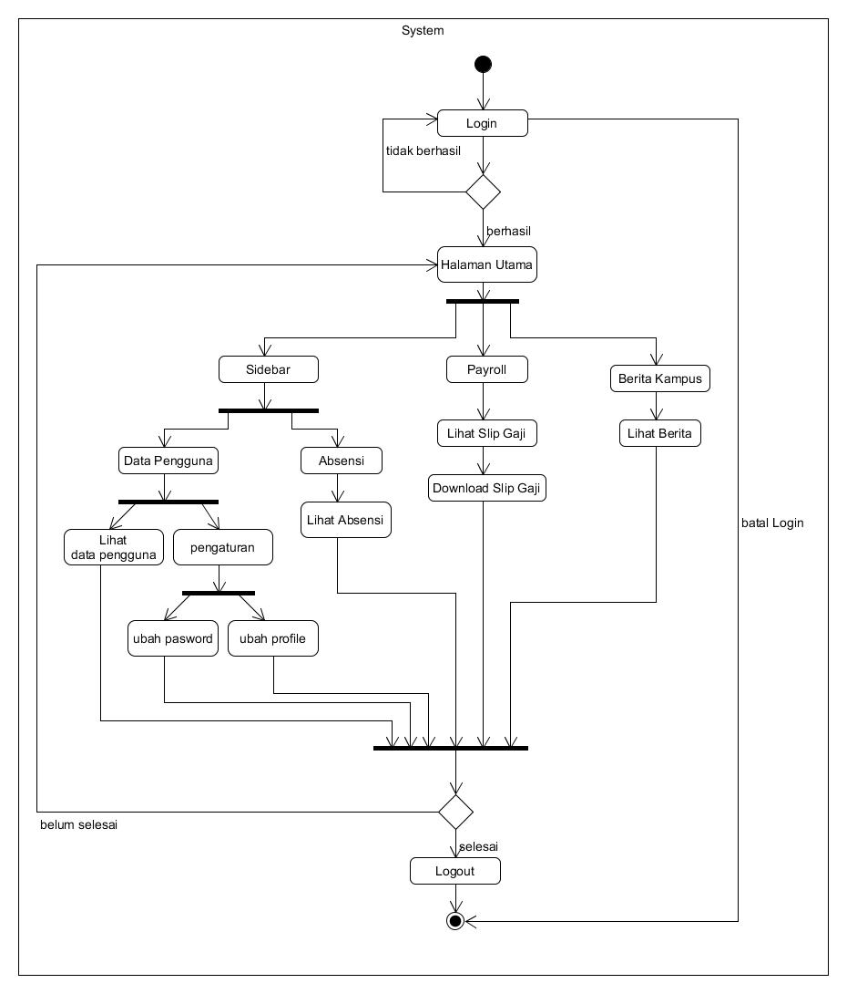

* 1. ***Activity Diagram* *Login***

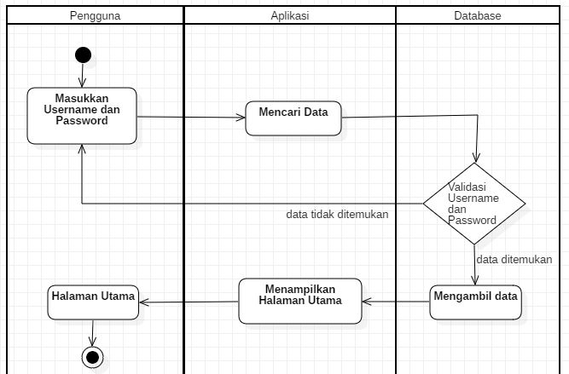

Pada gambar menunjukkan proses login dimulai oleh pengguna mengisi username dan *password*. Setelah itu data username dan password diterima oleh aplikasi dan mengirimnya ke database untuk dilakukan pengecekan atau validasi jika valid maka pengguna dapat masuk ke aplikasi, jika tidak valid maka pengguna tidak dapat masuk ke aplikasi dan aplikasi akan kembali menunjukkan halaman login.

* 1. ***Activity Diagram* melihat berita**

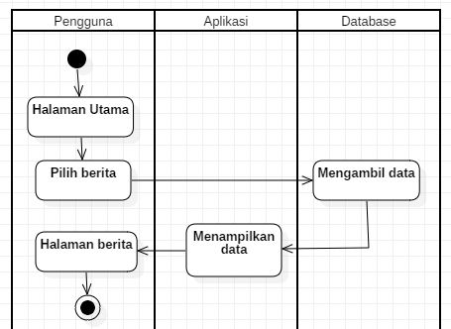

Pada gambar menunjukkan proses melihat berita dimulai oleh pengguna masuk halaman utama dan memilih berita. Setelah itu aplikasi akan mengambil data ke database dan menampilkannya melalui aplikasi, maka tampil halaman berita.

* 1. ***Activity Diagram* melihat data pengguna**

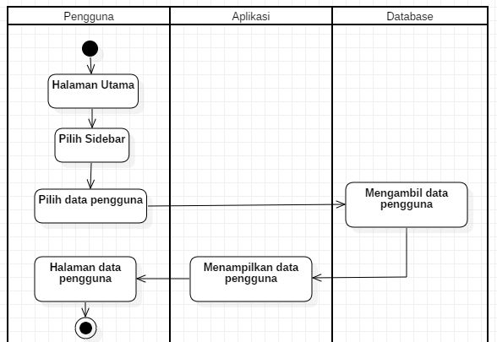

Pada gambar menunjukkan proses melihat data pengguna dimulai oleh pengguna masuk halaman utama dan memilih sidebar lalu pilih data pengguna. Setelah itu aplikasi akan mengambil data ke database dan menampilkannya melalui aplikasi, maka tampil halaman data pengguna

* 1. ***Activity Diagram* melihat absensi**

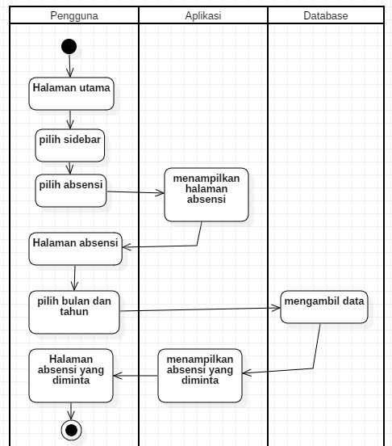

Pada gambar menunjukkan proses melihat absensi dimulai oleh pengguna masuk halaman utama dan memilih sidebar lalu pilih absensi. Setelah itu aplikasi akan menampilkan halaman absensi dan meminta pilih bulan dan tahun, kemudian pengguna memilih tampilkan .Setelah aplikasi akan menampilkan halaman absensi yang diminta .

* 1. ***Activity Diagram* melihat slip gaji**

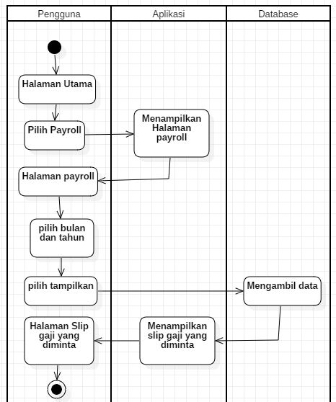

Pada gambar menunjukkan proses melihat slip gaji dimulai oleh pengguna masuk halaman utama dan memilih payroll .Setelah itu aplikasi akan menampilkan halaman payroll dan meminta pilih bulan dan tahun, kemudian pengguna memilih tampilkan .Setelah aplikasi akan menampilkan halaman payroll yang diminta .

* 1. ***Activity Diagram* *download* slip gaji**

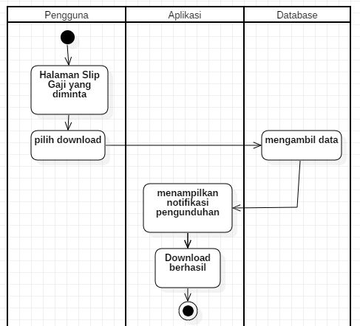

Pada gambar menunjukkan proses *download* slip gaji dimulai oleh penggun masuk halaman payroll dan memilih *download*. Setelah itu aplikasi akan menampilkan notifikasi sedang download.Jika berhasil maka slip gaji berhasil di unduh.

* 1. ***Activity Diagram* ubah *password***

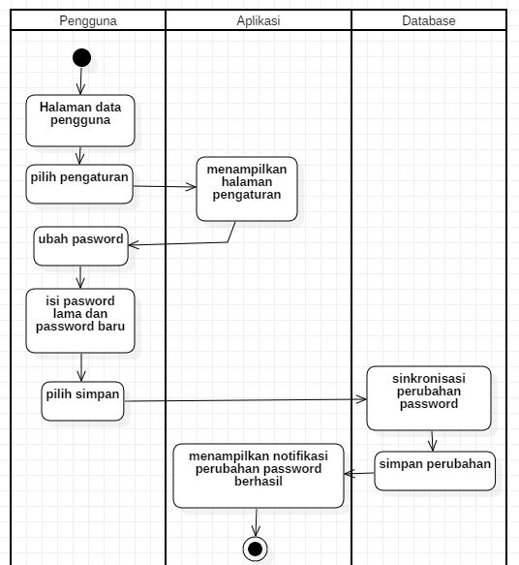

Pada gambar menunjukkan proses ubah password dimulai oleh pengguna masuk halaman data pengguna dan memilih pengaturan. Setelah itu isi password lama dan password baru. Jika berhasil maka akan muncul notifikasi password berhasil diubah.

* 1. ***Activity Diagram* ubah *profile***

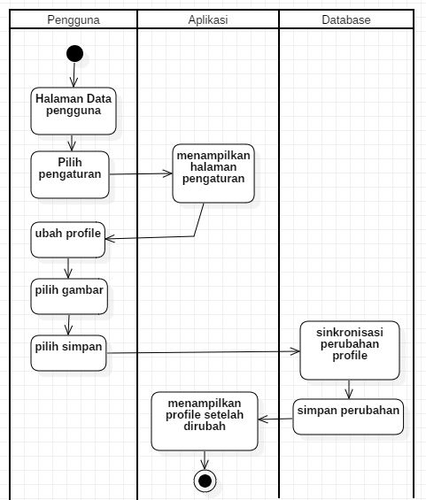

Pada gambar menunjukkan proses ubah password dimulai oleh pengguna masuk halaman data pengguna dan memilih pengaturan. Setelah itu pilih tombol pengaturan maka akan diminta memilih kamera atau gallery untuk sumber foto yang diambil. Jika berhasil maka profile akan berubah.

* 1. ***Activity Diagram* *logout* pengguna**

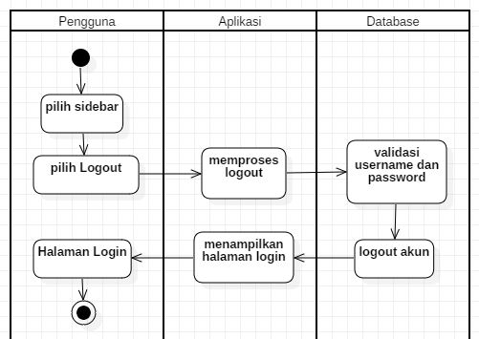

Pada gambar menunjukkan proses logout dimulai oleh pengguna memilih sidebar dan memilih logout. Setelah itu aplikasi akan memproses permintaan logout dan kemudian akan tampil halaman login.

## Sequence diagram

* 1. ***Sequence diagram* pengguna**

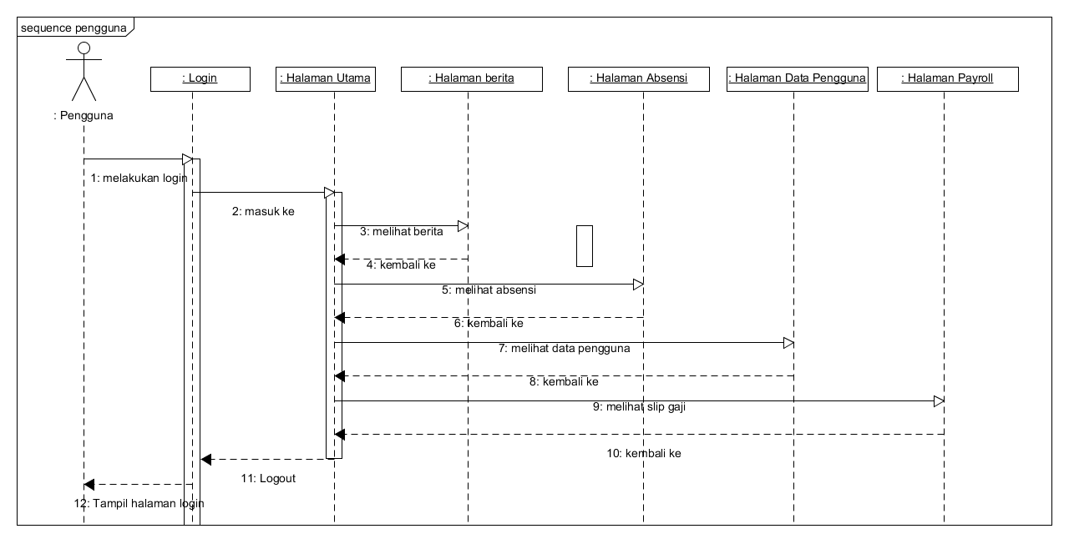

* 1. ***Sequence diagram* *login* pengguna**

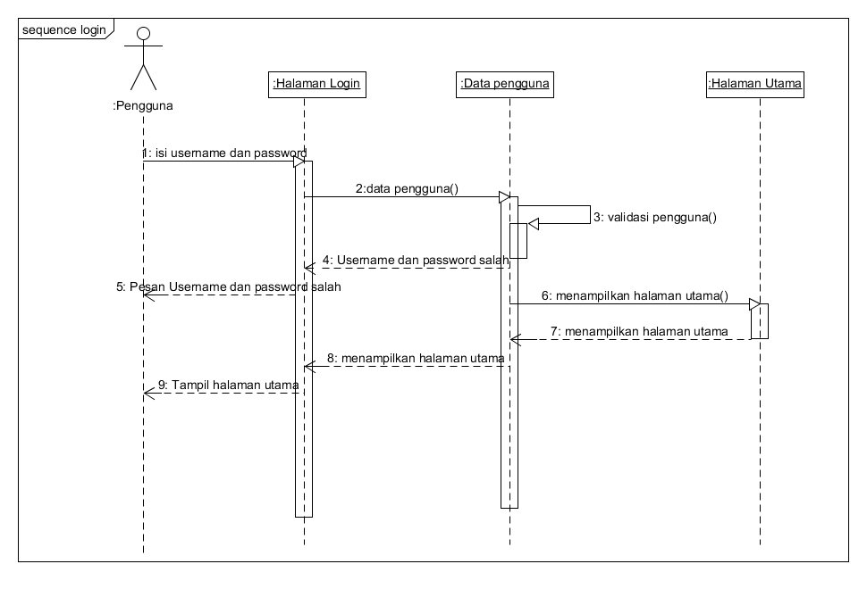

* 1. ***Sequence Diagram* melihat berita**

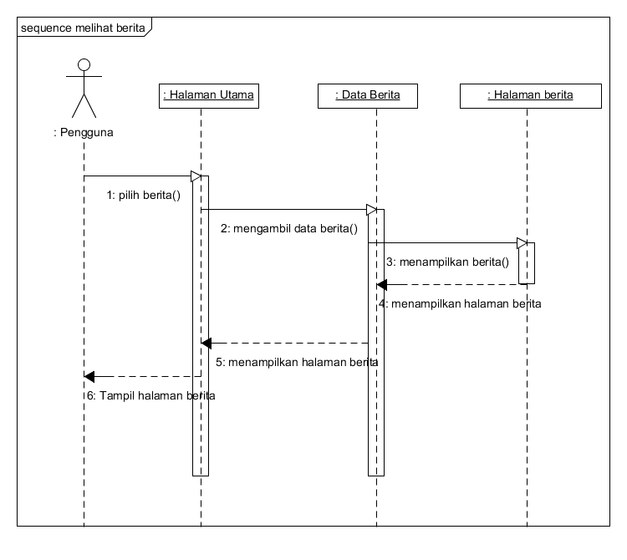

* 1. ***Activity Diagram* melihat data pengguna**

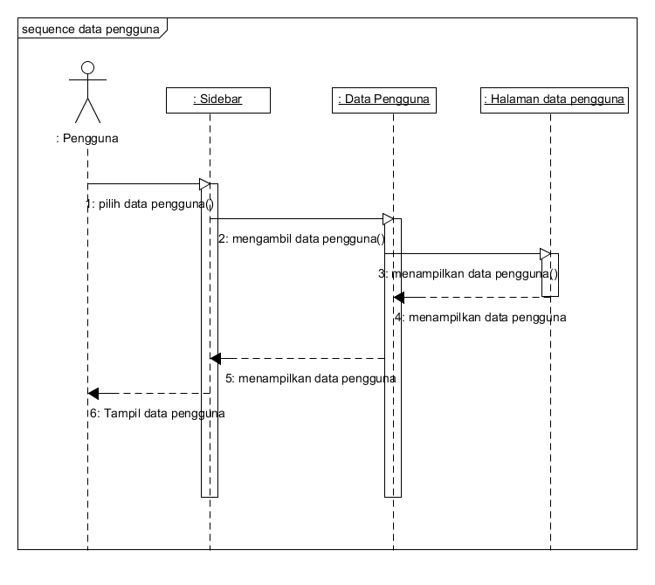

* 1. ***Sequence diagram* melihat absensi**

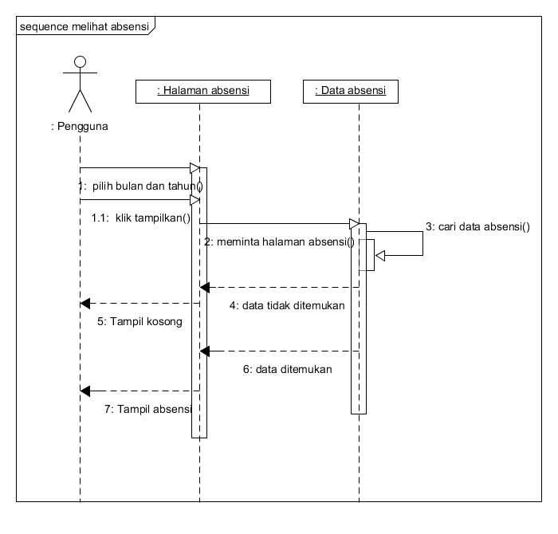

* 1. ***Sequence diagram* slip gaji**

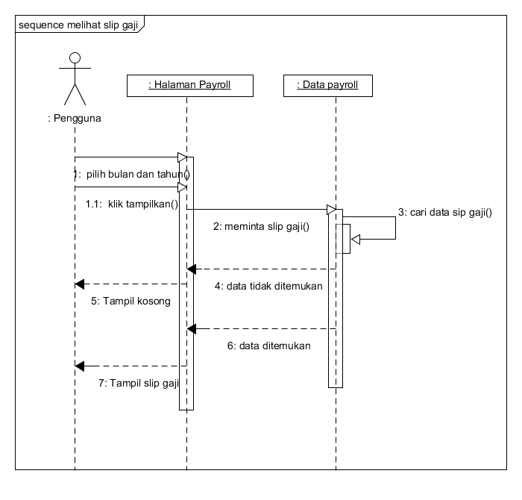

* 1. ***Sequence diagram* *download* slip gaji**

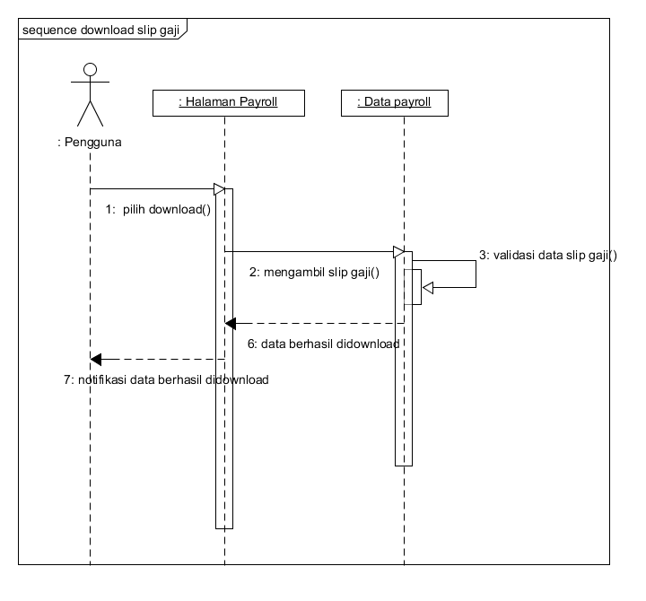

* 1. ***Sequence diagram* ubah *pasword***

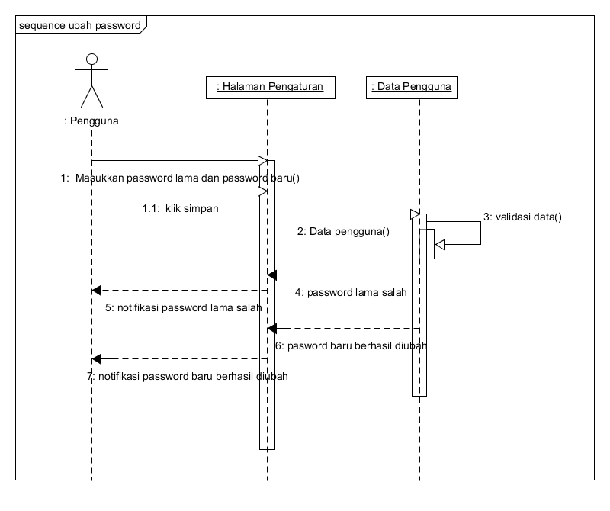

* 1. ***Sequence diagram* ubah *profile***

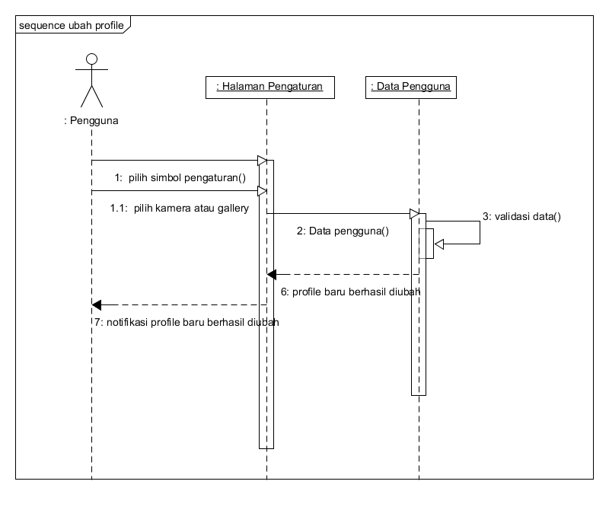

* 1. ***Sequence diagram* *logout***

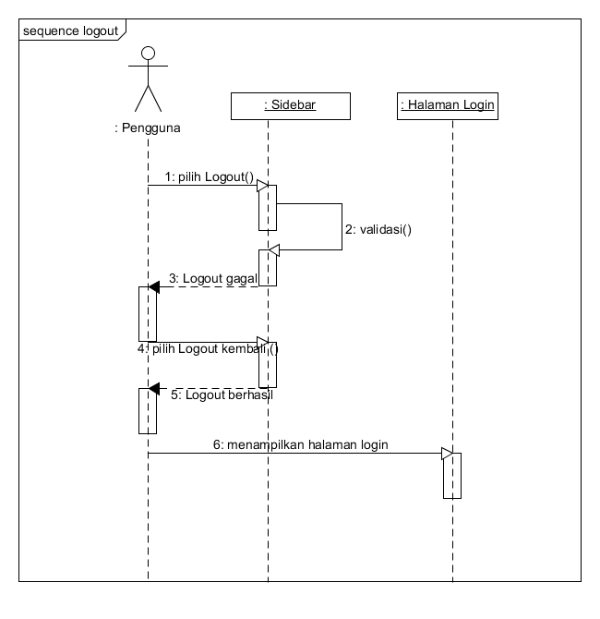

## Class Diagram

